阳江市江城区人民政府办公室政府信息公开申请流程图

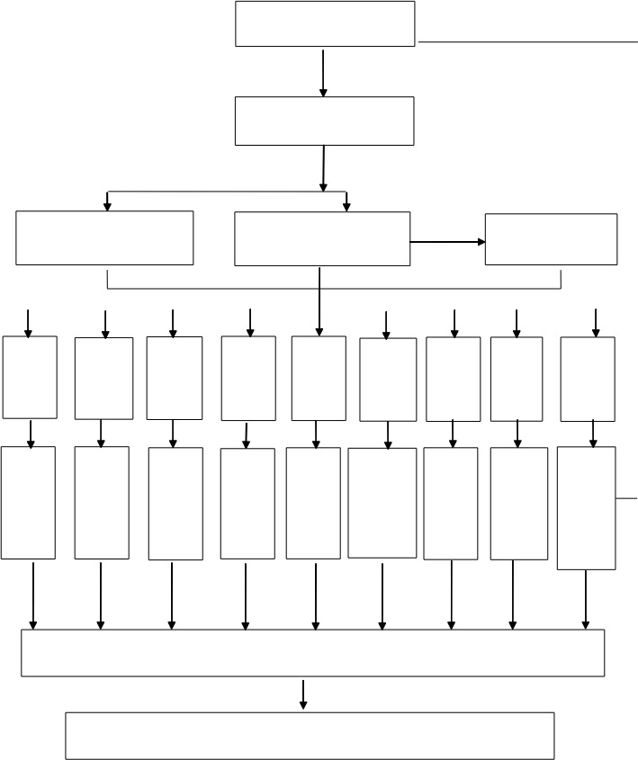
出具《政府信息公开申请答复（告知）书》

申请人签收
（包括邮寄、电子邮件或当场签收）
属于非
本机关
负责公
开范围

告知申请
人并说明理由。能确认掌握信
息机关的告知名称、联系方式
属于申
请内容
不明确

收到申请
7 个工作
日内一次
性告知补
正
属于信
息不存
在的

告知该
政府信
息不存
在
属于已
经主动
公开范
围

提供信
息或者
告知获
取方式、途径
属于可
以公开
范围

提供信
息或者
告知获
取方式、途径
属于重
复申请

告 知 申
请 人 不
予 重 复
处理
属于工
商、不动
产登记
资料等
信息

告知依
照有关
法律法
规规定
处理
属于不
予公开
范围

告知不
予公开
并说明
理由
申请人通过网络、信函等方式
提出申请
当场不能答复
20 个工作日内答复
经批准延长
20 个工作日内答复
理 提 以 的 明 并 可 开 息说 由 供 公 信
属于部
分公开
范围
受理机构答复或告知
受理机构当场答复
特殊情况

